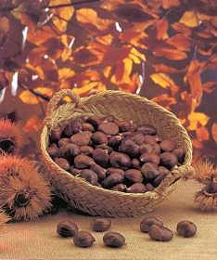
HATOR, HATOR

Hator, hator, mutil etxera,
Gaztaina ximelak jatera,
Gabon gaua, ospatutzeko,
Aitaren ta amaren ondoan.
Ikusiko dek aita barrezka,
Ama ere poz atseginez.
Eragiok mutil,
Aurreko danbolin horri,
Gaztainak erre artean,
Gaztainak erre artean,
Txipli, txapla, pun!
Gabon gaua pozik igaro
Daigun.

